附件1

高雄市 110 年度第 40 屆國民中小學科學園遊中正高中國中部
《防疫一起中正罩你》成果報告書

學校名稱 | 高雄市 中正高中國中部
活動名稱 | 防疫一起中正罩你
執行期間 | 110 年 10 月28 日
執行地點 | 化學實驗室 | 參與人數 | 25
指導老師 | 王思捷 | 連絡電話 | 7491992#6101
一、活動主旨
強調洗手的重要性，了解酒精消毒的原理，自製乾洗手。
1.認識酒精能夠殺菌的機制。
2.能操作實驗器材(燒杯、刮勺、漏斗)及製作乾洗手，由DIY樂趣中內化防疫觀念。
3.測試學子能否正確使用洗手步驟。
4.完成學習單，回饋及深化學子們防疫概念。
5.分組活動並計分競賽，培養合作精神及學習動機。
二、活動器材
95%藥用酒精 蘆薈凝膠 燒杯 玻棒 刮勺 漏斗 按壓塑膠瓶

三、活動內容(過程)
老師說明活動過程
(1) 酒精殺菌原理影片 https://youtu.be/dyOwlHragk4
(2) a.先拿大燒杯加入95%的藥用酒精(400ml)後再加入與自備精油(10g)調在一起。
b.將小燒杯裝蘆薈凝膠100ml。
c.將蘆薈凝膠慢慢加到酒精中，一次不要加太多(約分成三次加入)，邊加入邊攪拌，攪拌至透明。
d.將乾洗手成品分裝至按壓塑膠瓶
(3) 各小組抽測一人示範洗手步驟。
(4) 各人完成學習單
四、活動啟示(或原理探討)
1.探討殺菌的限制(對無套膜的病毒無效)，大多不太清楚。
2.乾洗手製作原理。對於DIY操作並可拿成品大大提高參與樂趣。
3.洗手正確步驟的操作。少部分學生未完全落實。
五、結合課程範圍
- 121-1a.察覺物質各具不同特徵(如顏色、形狀、軟硬、氣味、粗細等)。
- 121-4b.探討物質性質改變的現象，將這些改變分成物理變化或化學變化，並設法應用於日常生活中。
- 218-2a.察覺生活周遭某些物質的性質會改變。
六、參考資料
酒精殺菌原理影片 https://youtu.be/dyOwlHragk4

七、其他附註或說明

八、附件資料(活動照片)
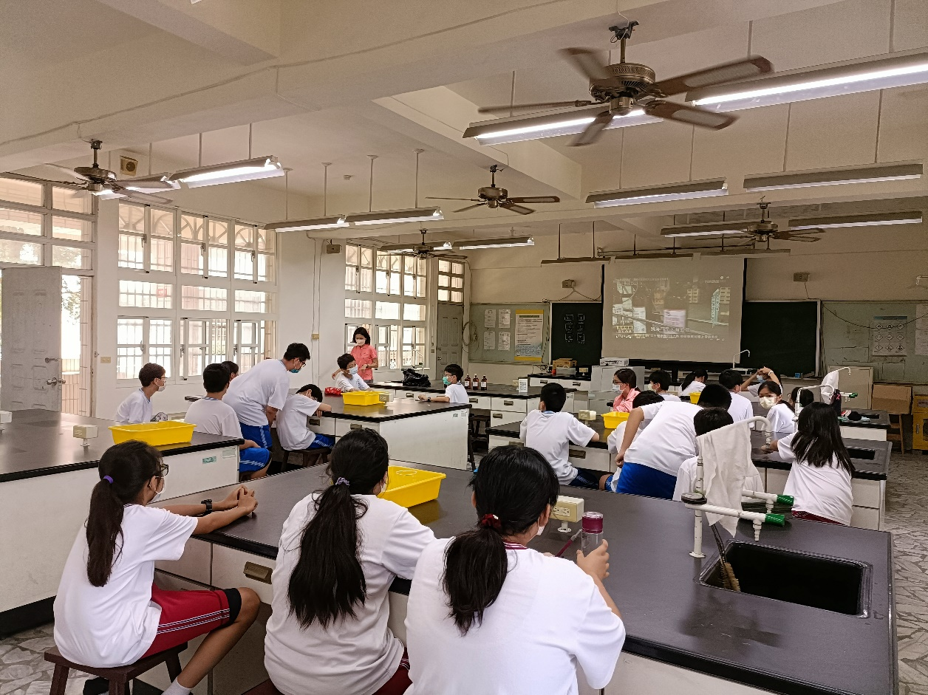
活動照片一：(說明)
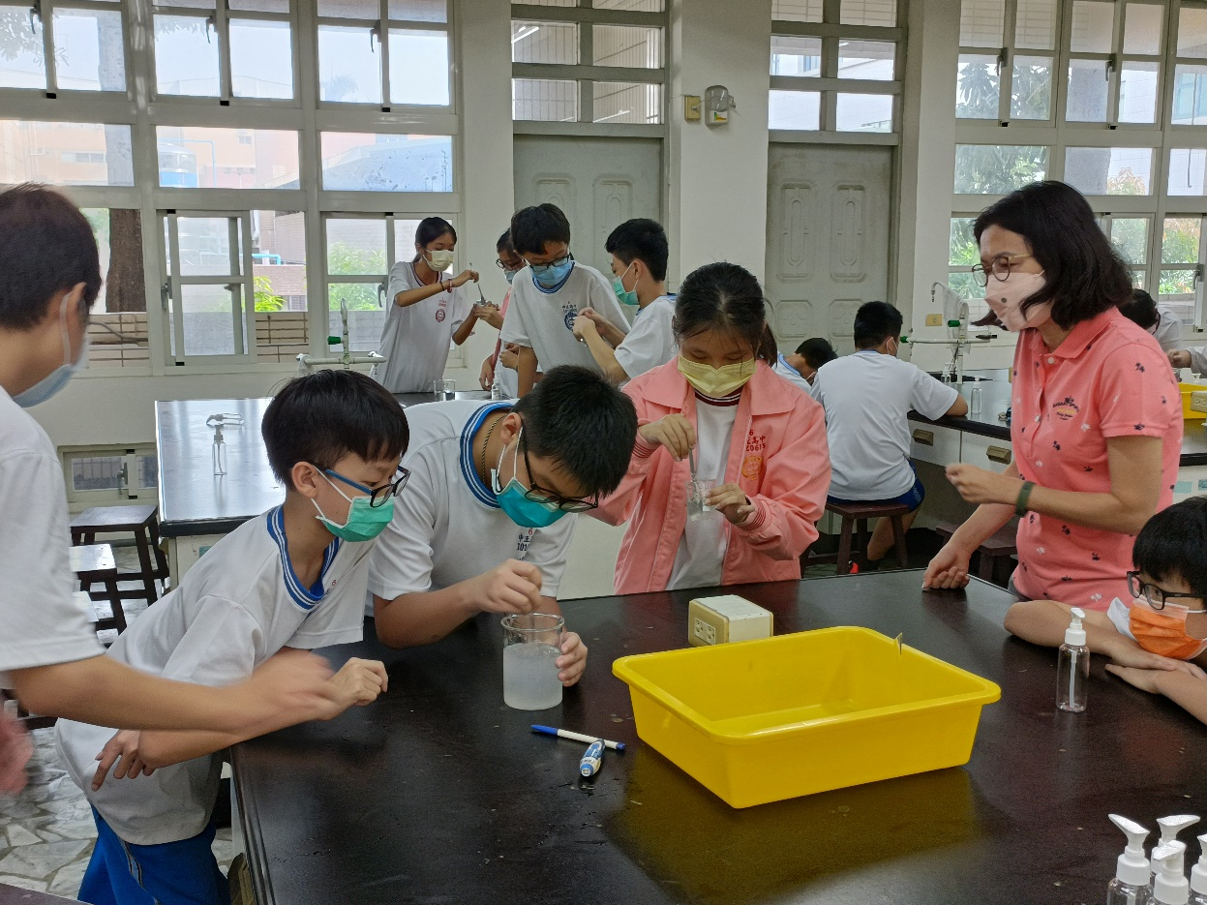
活動照片二：(說明)

附件一
防疫一起中正罩你

乾洗手製作 座號： 姓名：
1.配方: 藥用酒精(95%)和 比例
2.殺菌原理 新冠病毒具有親膚性脂質的 ，所以容易黏在人體肌膚表面，而酒精可以溶解它使病毒失去活性。
酒精洗手要達到效果至少要搓洗 秒。酒精的原理和肥皂相似。
3.酒精洗手對以下那些病毒無效?(請圈選)
H1N1病毒 諾羅病毒 腸病毒 腺病毒
4.洗手步驟 、 、夾、 、 、立、
防疫一起中正罩你

乾洗手製作 座號： 姓名：
1.配方: 藥用酒精(95%)和 比例
2.殺菌原理 新冠病毒具有親膚性脂質的 ，所以容易黏在人體肌膚表面，而酒精可以溶解它使病毒失去活性。
酒精洗手要達到效果至少要搓洗 秒。酒精的原理和肥皂相似。
3.酒精洗手對以下那些病毒無效?(請圈選)
H1N1病毒 諾羅病毒 腸病毒 腺病毒
4.洗手步驟 、 、夾、 、 、立、

防疫一起中正罩你

乾洗手製作 座號： 姓名：
1.配方: 藥用酒精(95%)和 比例
2.殺菌原理 新冠病毒具有親膚性脂質的 ，所以容易黏在人體肌膚表面，而酒精可以溶解它使病毒失去活性。
酒精洗手要達到效果至少要搓洗 秒。酒精的原理和肥皂相似。
3.酒精洗手對以下那些病毒無效?(請圈選)
H1N1病毒 諾羅病毒 腸病毒 腺病毒
4.洗手步驟 、 、夾、 、 、立、

